高考查分激动视频
高考查分能有多激动？激动捶桌、连蹦带跳、开心到模糊......这些瞬间的反应实在是太真实了，隔着屏幕都能感受到这份喜悦。由于2022年高考分数还未公布，小编为大家整理往年相关的高考查分激动视频，一起来感受一下这份喜悦吧~

高考查分激动视频
6月23日，安徽滁州一名男生查到高考分数是540分后激动得直捶桌子，忍不住趴在桌上哭泣。全家人围在他身边也都欣喜若狂，纷纷举起手臂一起欢呼。

一名同学查到自己的高考分数后，一边打电话报喜，一边忍不住地哭泣。爸爸也蹲下轻轻拍着孩子的肩膀，眼里不觉间盈满了泪水。

上海一名消防员查询高考成绩时，队友也坐在他周围，当得知这名消防员考了488分时，大家发出了阵阵欢呼声！大家也纷纷从“蓝朋友”变成了“复读机”，“哇哇哇”、“稳了稳了”，给队友送上了满满的祝福。
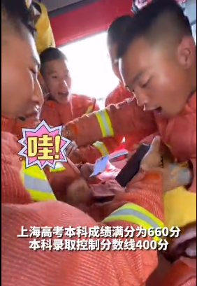
还有绵阳的一名考生考出了711分，没想到，最先激动的人还不是他自己。
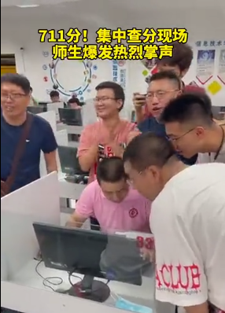
6月23日，内蒙古包头一男生查到自己的高考分数608分，查分后的6月24日刚好就是他的生日，这也成为了最有意义的生日礼物。
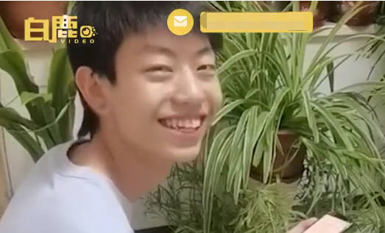
接下来让我们欣赏一下那些优秀的高考后感悟作文吧~
作文1
泪水是情感的流露，喜悦时、激动时、委屈或伤心时，我们都会流泪。每一次流泪都会有一段难忘的经历，都在会在心中留下深深的印迹，我的这次流泪就让我终身难忘。
那一次，一直照顾我的爷爷、奶奶都到耒阳去了。爸爸妈妈每天都要上班，而且要晚上九点多钟才会回家的。所以一天之内我只有一次见到他们的机会，其余的时间都是我一个人在家。我每天晚上都使劲地睁着眼，挨到九点多钟，就是等见他们一面。可是，就因为我那才一个多月的外甥女得了肺炎，妈妈也急着请假要去耒阳。那天中午，我刚进家门，就见妈妈匆匆拿着一个旅行包，正准备出门，见我回来了，便叮嘱我一个人在家要小心，关好门。我鼻子一酸，心想：小心，你还有时间管我呀?我一个人在家害怕时，你想过我没有?我感冒发烧了，你又在哪?而现在你为了我的小外甥女，还要请假去看她，你是从来没有请过假的呀。记得上次我感冒了，声音嘶哑了，而且又拉肚子，吃什么都没有胃口。可你却没有请假，只带我去配了些药，让我吃完躺下后，你又匆匆去上班了。我一个人躺在床上，周围静悄悄的，那种无助的感觉真让人伤心流泪。身上的痛加上心上的痛，我的眼泪将枕巾都弄湿了好大一块。可这些又有谁知道呢?听到“啪”的.一声门响，妈妈提着她的袋子走了，我的眼泪又一次像雨点一样地掉了下来。晚上一个躺在床上，想着妈妈的狠心，让我一个人在家担惊受怕，我真的好恨。恨妈妈对我的绝情，恨妈妈对我的漠不关心。正在这时，枕边的手机响了起来，是妈妈发来的短讯：燕燕，在家别害怕，你已经长大了，可以独自生活了，妈妈为你感到自豪。外甥女的情况总算稳定下来了，大家都放下心来了。明天我就会回家去的，你好好睡觉，明天还要早起呢。爱你的妈妈。看了妈妈发来的短讯，我才知道妈妈还是很爱我的，只是她太忙了，没有时间跟我讲而已。我含着眼泪睡着了。
是呀，天下哪个父母不爱自己的子女呢，只是有时他们没有用语言表达出来而已。所以我们要相信爸妈永远是爱我们的，我们也永远是爱他们的。今后，我再也不会流下这种伤心的眼泪了。
作文2
泪水，是你在激动的时候、后悔的时候、伤心的时候流露出来的。
有一次，我们学校举办了一年一度的演讲大赛，每班选出一名代表上台演讲，文体不限，内容不限，你即可以选诗歌、记叙文……这次演讲会评分，及格分为5分，总分为10分，加的分数可以给“文明班级”加分。
之后，我们班的同学们一起投票谁去演讲，经过一轮一轮的投票，只剩下我与一位女同学，老师接着喊：“最后一次投票，开始!”过了两分钟，投票结果出来了，我荣幸地代表我们班去参加演讲比赛。我十分高兴：没想到同学们都这么的信任我，我一定会全力以赴!
距比赛开始还有二天的时间，我回到家苦思冥想，绞尽脑汁地思考，可想了半天也没有想到有什么好的题材讲的。到了第二天，看见了一条新闻：现在地球的环境十分恶劣。突然，我脑子里灵光一闪。想到了个主意：这次演讲稿的主题就是“保护地球”，写写地球上现在的环境怎么样，和以前对比又有哪些不同?然后说出保护地球的重要性，最后我呼吁人们要一起保护地球。
到了最后一天，我已经把稿子全都记下来了，准备大显身手了。到了下午，比赛马上开始了，在比赛之前还是挺轻松的，可一看要面对那么多人去演讲，我真怕到时候会把内容给忘了，到时候我就真的尴尬了。我心里像有一块大石头压着我，我紧张到出冷汗，不停在喝水，跺脚，想把紧张的心情甩开。可这紧张一直贴着我不放，怎么甩也甩不开。这是我第一次上台，一定要有好的开始。
终于，主持人喊出了我的名字，我紧张地走上台，面对着几百号人演讲。我先做了自我介绍，然后讲出了我的题目“保护地球”。接着我讲了几分钟，觉得这没有什么大不了的，便讲得有情感了一些，加上了一些肢体动作。我看见同学们都全神贯注看着我演讲，让我更加有了自信。
过了一会我的演讲完了，全场响起了雷鸣般的掌声，评委也给出了分数——10分。我一时激动得不知道说什么好。
下了台，我终于控制不住自己，流下了激动的泪水，这泪水与其他泪水不一样，它让我十分难忘。

